Scriptie
  - Resource weekplanning

Auteur: | Danny Vosman
Studentnummer: | 1524211
Opdrachtgever: | CND Development
Projectnaam: | Resource weekplanning
Documentnummer: | 1.00c2
Eerste examinator: | Alex Jongman

DOCUMENTBEHEER

Nummer van dit document
Het nummer van dit document is CND081920094

Het nummer van een document identificeert het document, onafhankelijk van de verschillende versies die ontstaan zijn door aanpassingen en uitbreidingen. Voor de auteur dient het nummer tevens als index binnen de gebruikte documentendatabase.

Status van dit document
De status van dit document is 1.00c2

De status van dit document is opgebouwd uit een versienummer met daarbij gevoegd een indicatie, die de status van het document weergeeft. De versie wordt weergegeven als D.DD, de status als LD, waarbij D en L staan voor respectievelijk Decimaal en Letter.
Status “a” geeft aan dat het een auteursconcept betreft. Om te voldoen aan de, door de opdrachtnemer, gestelde norm kunnen er meerdere revisierondes plaatsvinden. Elke revisie levert een verhoging van het statusnummer met 1, resulterend in status a2, a3 etc.

Status “b” betreft een door de opdrachtnemer opgesteld, dan wel geredigeerd document, dat aan de opdrachtgever wordt voorgelegd. Net als bij status ‘a’ geldt dat er sprake kan zijn van meerdere revisierondes. Elke revisie levert een verhoging van het statusnummer met 1, resulterend in status b2, b3 etc.

Status “c” geeft de definitieve vorm van het document aan met betrekking tot het geldende versienummer. Deze wijkt dus, behoudens minimale wijzigingen, niet af van de laatste b-versie.

Voorgaande versies
Versie | Datum | Auteur | Wijzigingen
1.00a1 | 15-10-2009 | Danny Vosman | Eerste scriptie
1.00a2 | 27-10-2009 | Danny Vosman | Feedback Alex Jongman verwerkt
1.00a3 | 17-11-2009 | Danny Vosman | Hoofdstukken aangepast
1.00a4 | 08-12-2009 | Danny Vosman | Feedback Gert Jan + Alex verwerkt
1.00c1 | 10-12-2009 | Danny Vosman | Feedback Alex verwerkt
1.00c2 | 11-12-2009 | Danny Vosman | Feedback Gert Jan verwerkt

Verzendlijst
Naam | Organisatie | Verzenddatum | Versie
Alex Jongman | HU | 17-11-2009 | 1.00a2
Gert Jan Dollen | CND Development | 20-11-2009 | 1.00a3
Gert Jan Dollen | CND Development | 08-12-2009 | 1.00a4
Alex Jongman | HU | 08-12-2009 | 1.00a4
Gert Jan Dollen | CND Development | 10-12-2009 | 1.00c1

Management samenvatting
CND development is een software ontwikkelbureau gevestigd in Deventer, Nederland.
CND Development ontwerpt en ontwikkelt klantspecifieke software gebaseerd op de nieuwste programmeertechnologieën voor de profit en non-profit markt.
CND Development houdt zich hoofdzakelijk bezig met het ontwikkelen van maatwerk voor het Customer Relation Management (CRM) pakket Super-Office en het Business Intelligence (BI) pakket Qlikview.
Binnen de organisatie wordt gebruik gemaakt van het Information Management Systeem (IMS).
Het IMS zorgt ervoor dat informatie beschikbaar is bij alle medewerkers van CND Development. De informatie is centraal opgeslagen en per gebruiker is vastgesteld welke informatie hij/zij nodig heeft.
Doordat in het IMS ook de projectwerkzaamheden en contactmomenten worden geregistreerd, is het wenselijk om de weekplanning te integreren in het IMS, waarmee resources inzichtelijk gemaakt worden.
De hoofdvraag tijdens die project was:
Hoe kan de resource weekplanning het beste opgezet worden binnen het huidige Information Management Systeem?
Om deze hoofdvraag te beantwoorden waren negen deelvragen opgesteld die beantwoord diende te worden. Om deze vragen te beantwoorden is er onderzoek gedaan wat heeft geleid tot het opstellen van een analyse, functioneel-, technisch ontwerp en testplan.
Het uiteindelijke resultaat heeft geleid tot een gerealiseerde resource weekplanning module die in gebruik is genomen in het IMS bij CND Development.

Inhoudsopgave

DOCUMENTBEHEER 3

Nummer van dit document 3

Status van dit document 3

Voorgaande versies 3

Verzendlijst 3
Management samenvatting 4
Inleiding 7
1 Het bedrijf 8

1.1 Organogram 8

1.2 Verantwoordelijkheden 8
2 Project 10

2.1 Uitgangssituatie 10

2.2 Doelstellingen 11

2.3 Projectomschrijving 11

2.4 Hoofdvraag 12

2.5 Deelvragen 12
3 Plan van aanpak 13

3.1 Fasen 13

3.2 Beschrijving van fasering en deliverables 14
4 De Analyse 15

4.1 Interviews 15

4.2 Oude planning proces 16

4.3 Gewenste planning proces 17

4.4 Functies binnen het IMS 18

4.5 Technische werking van het IMS 19

4.6 Conclusie 20
5 Ontwerp 21

5.1 Functioneel ontwerp 21
5.1.1 Functionele requirements 21
5.1.2 Schermontwerp 22

5.2 Technisch ontwerp 24
5.2.1 Opzet van de database 25

5.3 Conclusie 27
6 Realisatie 28

6.1 Stored procedures 28

6.2 IMS 28

6.3 Gerealiseerde resource weekplanning 29

6.4 Conclusie 31
7 Conclusie 32
Bijlage 1: Plan van aanpak 33
Bijlage 2: Analyse 34
Bijlage 3: Functioneel ontwerp 35
Bijlage 4: Technisch ontwerp 36
Bijlage 5: Bronnen 37

Inleiding
Deze scriptie is opgesteld tijdens het afstudeertraject bij CND Development.
In deze scriptie worden de resultaten van de afstudeeropdracht m.b.t. het onderzoek naar de resource weekplanning module gepresenteerd.
Het doel van dit document is het toelichten van de bevindingen die zijn gedaan tijdens beantwoorden van de deelvragen doormiddel van onderzoek.
In het begin van de scriptie is de organisatie CND Development beschreven en wordt de opdracht geformuleerd met bijbehorende hoofd en deelvragen.
De scriptie is opgebouwd aan de hand van de doorlopen fasen tijdens de afstudeerperiode.
De analysefase wordt als eerst beschreven waar gekeken wordt wat de wensen waren en hoe de huidige manier van werken is m.b.t. de resource weekplanning.
Het volgende hoofdstuk ‘ontwerp’ beschrijft de functionele en technische aspecten van de gerealiseerde resource weekplanning module. Hier wordt duidelijk welke functies de module bevat en hoe deze zijn toegevoegd aan het bestaande IMS.
De realisatie geeft een beschrijving van het uiteindelijk opgeleverde product.
Tot slot zal in het hoofdstuk ‘Conclusie’ de bevindingen worden gepresenteerd, welke uiteindelijk zullen leiden tot het beantwoorden van de eerdere genoemde hoofdvraag.

Het bedrijf
CND development is een software ontwikkelbureau gevestigd in Deventer, Nederland.
CND Development ontwerpt en ontwikkelt klantspecifieke software gebaseerd op de nieuwste programmeertechnologieën voor de profit en non-profit markt.
CND Development houdt zich hoofdzakelijk bezig met het ontwikkelen van maatwerk voor het Customer Relation Management (CRM) pakket Super-Office en het Business Intelligence (BI) pakket Qlikview.

Organogram
CND Development is een dochter van de organisatie COVERinvent.
De zusterorganisatie, COVERinvent, is gevestigd in De Bilt en richt zich op
consultancy terwijl de vestiging in Deventer, CND Development, zich voornamelijk richt op software development. In het organogram is de verwijzing naar de zusterorganisatie in De Bilt zichtbaar.

Het volledige organogram is weergeven in Figuur 1: Organogram.

De vestiging in Deventer wordt geleid door Gert Jan Dollen. Gert Jan Dollen is, buiten eindverantwoordelijke, ook de projectmanager. CND Development bestaat verder uit ontwikkelaars en consultants die in teamverband werken aan projecten van klanten.

De werkomgeving bevindt zich in de organisatie van CND Development. Vanuit hier wordt de opdracht uitgevoerd. Tijdens het afstuderen is de afstudeerder in contact gekomen met elke medewerker van CND Development. De werkzaamheden kunnen geplaatst worden onder de tak ‘development’.

Verantwoordelijkheden
Het management van CND Development is verantwoordelijke voor de dagelijkse operaties en visie- / missiebeleid.
Projectmanager en tevens aanspreekpunt binnen CND Development is Gert Jan Dollen.
CND Development werkt met een eigen ontwikkelde Information Management Systeem (IMS). Het IMS draagt bij aan het vastleggen van project en relatie gegevens.
Een van de ontwikkelaars van het IMS is Erwin Buursink. Hij is voor de afstudeerde het aanspreekpunt betreft de ontwikkeling van het IMS.

Figuur 1: Organogram

Project
In dit hoofdstuk wordt de uitgangssituatie, projectomschrijving en doelen vastgelegd. Hierbij wordt eerst de huidige situatie beschreven en welke wensen er liggen bij CND Development.
Voor het goed uitvoeren van het project zijn er doelstellingen, een hoofdvraag en deelvragen opgesteld.

Uitgangssituatie
Binnen de organisatie wordt gebruik gemaakt van het IMS.
Het IMS zorgt ervoor dat informatie beschikbaar is bij alle medewerkers van CND Development. De informatie is centraal opgeslagen en per gebruiker is vastgesteld welke informatie hij/zij nodig heeft.
Gedetaileerde informatie over het IMS volgt in het hoofdstuk 6 Ontwerp.
Doordat in het IMS ook de projectwerkzaamheden en contactmomenten worden geregistreerd, is het wenselijk om de weekplanning te integreren in het IMS, waarmee resources inzichtelijk gemaakt worden.

De resource weekplanning werd voorheen in een apart systeem (Microsoft Excel) opgesteld.

Voor het opstellen van de weekplanning werd een speciale template opgemaakt in Excel. In deze template werd voor een ‘x’ aantal weken de planning per week opgemaakt.

In de planning werd bijgehouden hoeveel mandagen er per week per persoon beschikbaar zijn en wanneer er iemand afwezig is. Als er iemand afwezig is wordt er aangegeven hoeveel dagen en welke dagen dat zijn.

Er werd per project aangegeven hoeveel dagen een werknemer dient te werken aan het project. Daarbij wordt onderscheid gemaakt tussen declarabele en niet declarabele projecten.

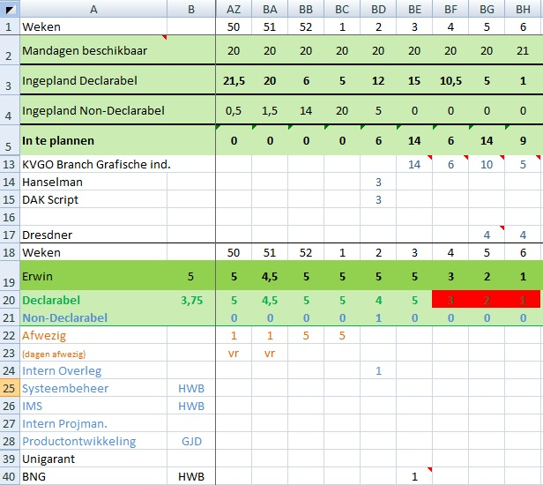
Figuur 2: Weekplanning opmaak in Microsoft Excel

Doelstellingen
Doelstellingen binnen het project resource weekplanning zijn:
- Inzage van de planning toegankelijker maken doormiddel van integratie met het huidige IMS. De planning wordt hierdoor benaderbaar via internet.
- De geplande weekplanning module als leidraad laten functioneren voor de werkzaamheden van de medewerkers. De manager verkrijgt hierdoor inzicht in de werkzaamheden en de beschikbaarheid van zijn medewerkers.

Projectomschrijving
In een periode van een half jaar, 1 september 2009 t/m 20 januari 2010, moet het gehele project betreffende resource weekplanning worden ontworpen en gerealiseerd.
Om het ontwerp op te stellen worden analysegesprekken ingepland met de betrokken partijen binnen de organisatie.
Nadat de analyse heeft plaatsgevonden dient de student met een ontwerp te komen van de weekplanning. Hieronder wordt verstaan een functionele beschrijving/requirements en een technisch ontwerp. Op basis van het ontwerp dient de resource weekplanning binnen IMS, door de afstudeerder, te worden gerealiseerd op basis van de nieuwste (Microsoft) webtechnologieën.
Het eindresultaat van de te ontwikkelen resource weekplanning zal ervoor moeten zorgen dat in IMS een extra functionaliteit aangemaakt is, waarmee de planning kan worden opgesteld, kan worden aangepast en inzichtelijk wordt gemaakt voor de gebruikers van IMS.
Van de afstudeerder wordt verwacht dat de opgedane kennis wordt gedocumenteerd en doormiddel van code reviews wordt de kennis gepresenteerd aan de ontwikkelaars van de organisatie. De afstudeerder zal direct verantwoordelijk zijn voor het gehele traject en legt verantwoording af aan de desbetreffende projectmanager of teamleider.

Hoofdvraag
De hoofdvraag van deze opdracht is als volgt geformuleerd:
Hoe kan de resource weekplanning het beste opgezet worden binnen het huidige Information Management Systeem?

Deelvragen
Aan de hand van onderstaande deelvragen is er naar het eindproduct gewerkt en dat is een gerealiseerde resource weekplanning module.
- Hoe verloopt het huidige resource weekplanning proces?
- Wat zijn de voor- en nadelen van de resource weekplanning implementeren binnen het IMS?
- Welke wensen en eisen stelt de opdrachtgever m.b.t. tot het invoeren en inzien van de resource weekplanning?
- Welke wensen en eisen stellen de medewerkers m.b.t. tot het inzien van de resource weekplanning?
- Hoe is het huidige IMS opgebouwd?
- Welke koppelingen dienen er gemaakt te worden met de bestaande informatie uit het IMS?
- Welke technieken worden er gebruikt bij de realisatie van de resource weekplanning module?
- Hoe komt de resource weekplanning module eruit te zien?
- Hoe wordt er getest of de applicatie naar wens is?

Plan van aanpak
Dit hoofdstuk beschrijft de fasen welke doorlopen zijn en welke eindproducten er aan het einde van de afstudeerperiode zijn opgeleverd.

Fasen
Het project was verdeeld in onderstaande fasen:
- Analysefase.
- Ontwerpfase.
- Realisatiefase.
- Testfase.
- Kennisoverdrachtfase.
- Evaluatiefase.
Elke fase kent zijn eigen documenten die opgeleverd moeten worden om verder te gaan naar de volgende fase. Op deze manier wordt er projectmatig gewerkt.
Zie voor het volledige plan van aanpak Bijlage 1: Plan van aanpak
Het verloop van de fasen staat beschreven in dit hoofdstuk.

Beschrijving van fasering en deliverables

Naast de gerealiseerde resource weekplanning module zijn de volgende producten opgeleverd aan de opdrachtgever:

Plan van Aanpak: Het plan van aanpak is opgezet om het afstudeerproject uiteen te zetten. De randvoorwaarden zijn hierin duidelijk geworden en de werkzaamheden die gedaan moesten worden zijn hierin beschreven. De planning voor het project is hier ook in opgenomen.

Analyse Weekplanning: In de analyse van de weekplanning is vastgelegd hoe huidige manier van werken was en zijn de gehouden interviews uitgewerkt. Dit document is opgesteld voor het verkrijgen van een duidelijk beeld van de opdracht en dient mede als basis voor het functioneel ontwerp.

Functioneel ontwerp: Beschreven in dit document zijn de functionele requirements die naar voren zijn gekomen tijdens het houden van interviews. Deze zijn verder uitgewerkt tot state diagrammen en use case beschrijvingen.

Technisch ontwerp: Het technisch ontwerp bevat een technische beschrijving van de te realiseren resource weekplanning module. De use cases in het functioneel ontwerp zijn hier verder technisch uitgewerkt d.m.v. UML diagrammen.

Testplan: Het testplan is opgesteld voor de opdrachtgever om aan te kunnen testen of alle functionele requirements zijn verwerkt in de module. In dit document is vast gelegd wat er precies getest is en wat de meetwaarden zijn.

Scriptie: Voor de beoordeling van de afstudeerperiode is deze scriptie geschreven. Dit document is uitgegeven aan CND Development en de Hogeschool Utrecht.

De Analyse
Dit hoofdstuk beschrijft de analysefase die aan het begin van het project heeft plaats gevonden. Het doel van deze fase was het in kaart brengen van de organisatie en de oude- en gewenste situatie.
Tijdens de analysefase zijn ook de functionele en technische werking van het IMS vastgesteld. Deze zijn verwerkt in het functioneel- en technisch ontwerp.

Interviews
Aan het begin van de analysefase zijn er interviews gehouden met de medewerkers van CND Development. Het doel van deze interviews was om een duidelijk beeld van de organisatie te verkrijgen, het in kaart brengen van het oude planningproces en het vastleggen van de wensen met betrekking tot de nieuwe resource weekplanning module.
De resultaten van de interviews zijn opgenomen in bijlage Bijlage 2: Analyse.
Tijdens de interviews zijn de volgende voor- en nadelen naar voren gekomen m.b.t het implementeren van de weekplanning in het IMS.
Opvallend was dat de medewerkers over het algemeen positief waren, nadelen werden bijna niet genoemd en zijn bijna ook niet gevonden.
Voordelen:
- Er bestaat uit eindelijk één planning die centraal beschikbaar.
- De planning is kan realtime worden aangepast en medewerkers zien altijd de laatste versie.
- de planning geschiedenis blijft bewaard.
- De planning is minder fout gevoelig. Projecten en sales worden toegekend vanuit bestaande data binnen het IMS.
- Tijdbesparing bij opzetten van de planning.
Nadelen:
- Het IMS moet altijd beschikbaar zijn voor het opstellen van de planning.

Oude planning proces
Onderstaand diagram weergeeft een stroom schema van het oude weekplanning proces.
Figuur 3: Stroomschema oude weekplanning proces
In de oude planning, die wordt opgemaakt in Excel, (1) wordt er weergeven hoeveel mandagen er beschikbaar zijn de betreffende week.
(2) Daarna worden er per werknemer en project/sales een aantal mandagen ingepland. Deze dagen zijn te verdelen in declarabel en niet declarabele uren.

De declarabele dagen wordt onder verstaan, betaalde dagen. Betaald door klanten.
Niet declarabele dagen wordt onder verstaan dat er aan gewerkt wordt zonder dat deze kosten gedekt zijn. Dit kunnen bijvoorbeeld personeel overleg zijn of support aan een klant waarvan geen onderhoud contract is etc.
(3) Nadat de planning is opgesteld werd deze verspreid doormiddel van het versturen via de mail.

Gewenste planning proces
Onderstaand diagram weergeeft het nieuw ontworpen weekplanning proces
weer.
Figuur 4: procesdiagram week planning
In het linker gedeelte van het procesdiagram is de input voor de weekplanning te vinden. Dat zijn in de beschikbare projecten/sales die toegevoegd kunnen worden aan de planning.
De input voor het weekplanning proces zijn de projecten/sales die geselecteerd worden vanuit de data die beschikbaar is binnen de IMS.
Het management controleert en is de eindverantwoordelijk voor het planningsproces.
Medewerkers zijn de resources die tot beschikking zijn. Deze zijn namelijk in te plannen.
Het planningsproces omvat het opstellen van de planning aan de hand van de beschikbare werknemers en aantal projecten/sales. De projectmanager stelt de planning op en gebruikt daarbij de projecten/sales die weergeven worden in de IMS. De output van het weekplanning proces is een weekplanning die de medewerkers in kunnen zien in de IMS.

Functies binnen het IMS
Het IMS draagt bij aan het vastleggen van belangrijke gegevens. Het IMS zorgt ervoor dat informatie beschikbaar is bij alle medewerkers van CND Development.
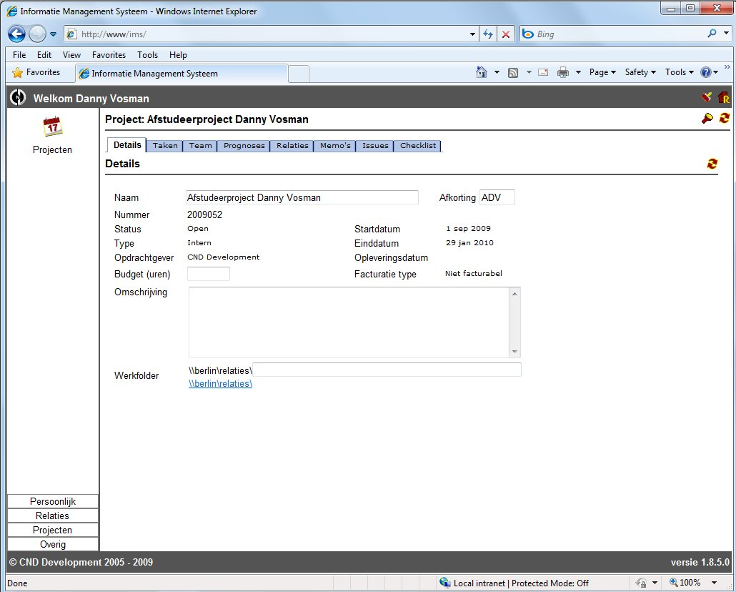
De informatie is centraal opgeslagen en per gebruiker is vastgesteld welke informatie hij/zij nodig heeft.
Het IMS biedt de volgende functionaliteiten:
Uren boeken
Medewerkers boeken gewerkte uren in het informatie management systeem.
Uren worden geboekt op aangemaakte projecten en taken binnen het systeem. De gewerkte uren aan een project zijn op deze manier voor analyse, projectmanagement en evaluatie inzichtelijk. Het is van cruciaal belang te weten wat de actuele status van een lopend project is en tevens aan welke projecten en activiteiten medewerkers toegekend zijn.
Figuur 5: Screenshot IMS
Bedrijven
Klant informatie of informatie van derden wordt opgeslagen in het informatie management systeem. Het is van belang klantinformatie goed vast te leggen, zodat het op eenvoudige manier gebruikt kan worden om de status rondom de klant inzichtelijk te maken.
Projecten
Project informatie kan gekoppeld worden aan een klant. Van belang is dat per project wordt bijgehouden hoever een project is gevorderd qua werkzamheden t.o.v. budget. Per project kunnen ook memo’s, issues en relaties worden bijgehouden.
Memo’s
Het aanmaken van memo’s door medewerkers van CND Development zorgt ervoor dat belangrijke informatie tijdens bezoeken, overleggen of telefoongesprekken vastgelegd worden.
Issues
Een overzicht van issues geeft inzicht in wensen, verbeteringen en fouten die ondekt zijn binnen een project of bij een relatie.. Een goede beschrijving en communicatie over een issue is noodzakelijk voor een duidelijke probleem omschrijving.
Financieel
Hier kunnen project facturen opgesteld en gegenereerd worden aan de hand van beschikbare gegevens uit het IMS systeem. Er wordt gebruikt gemaakt van bijvoorbeeld de bedrijfsinformatie, project informatie en geboekte uren door de medewerkers.

Technische werking van het IMS
In Figuur 6 wordt de werking van technieken binnen de IMS getoond. Dit model is opgesteld in samenwerking met medewerkers van CND Development.
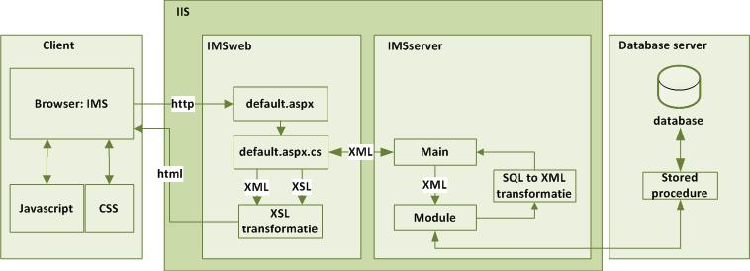
Vanuit de browser wordt het IMS opgevraagd via een URL. Een http request wordt verstuurd naar de server. De default.aspx wordt opgevraagd en de codebehind (default.aspx.cs) wordt uitgevoerd. De codebehind maakt een XML document.
Figuur 6: werking technieken IMS
Dit document wordt doorgezet naar de IMSserver waar deze uitgelezen wordt in de Main. De Main leest het XML bestand in en geeft aan de module door welke stored procedure deze moet aanroepen.
De stored procedure geeft een dataset terug. Deze komt terug in de module waarna deze wordt omgezet van SQL naar XML. De resultaten uit de stored procedure worden omgezet in een XML document die vervolgens met behulp van een XSL omgezet wordt in een HTML document die naar de client verstuurd wordt. De browser toont het HTML document.
Naast een overzicht van de werking van het IMS zijn ook de UML klassen die in het IMS aanwezig zijn in een model uitgewerkt. Zie voor dit model Bijlage 4: Technisch ontwerp.

Conclusie
In dit hoofdstuk zijn de volgende deelvragen behandeld:
- Hoe verloopt het huidige resource weekplanning proces?
- Wat zijn de voor- en nadelen van de resource weekplanning implementeren binnen het IMS?
- Welke wensen en eisen stelt de opdrachtgever m.b.t. tot het invoeren en inzien van de resource weekplanning?
- Welke wensen en eisen stellen de medewerkers m.b.t. tot het inzien van de resource weekplanning?
- Hoe is het huidige IMS opgebouwd?
De analyse heeft inzicht gegeven in het oude planning proces, de functies die het IMS biedt en de wensen van de medewerkers/manager.
Tijden de interviews is naar voren gekomen dat er een grote vraag ligt de oude planning te integreren met het IMS. Een van de meest genoemde voordelen is dat de planning in de toekomst dan centraal beschikbaar zou zijn en er geen verschillende versies aanwezig zouden zijn.
Het IMS is een zelf ontwikkeld systeem waar de relaties, projecten en bijbehorende projectwerkzaamheden of contactmomenten geregistreerd. Veel gegevens in de IMS kunnen worden gebruikt bij het opzetten van een planning.
Het IMS is grofweg opgebouwd doormiddel van een database, server en client kant. De gegevens worden worden verstuurd in XML en de opbouw van de layout gebeurd doormiddel van XSLT.
Door het gebruik van AJAX wordt het mogelijk dynamisch te werken met gegevens.
Bijlage bij dit hoofdstuk zijn:
Bijlage 2: Analyse
Bijlage 3: Functioneel ontwerp (Onderdeel functies binnen IMS)
Bijlage 4: Technisch ontwerp (Onderdeel technische werking IMS)

Ontwerp
In dit hoofdstuk wordt besproken op welke manier het ontwerp tot stand is gekomen m.b.t. resource weekplanning module. De documenten die tijdens de ontwerpfase zijn opgesteld zijn het functioneel- en technisch ontwerp.

Functioneel ontwerp
Het functioneel ontwerp beschrijft de functionele opzet van het IMS en het ontwerp van de resource weekplanning module.

Functionele requirements
De interviews die gehouden zijn tijdens de analysefase zijn uitgewerkt tot een requirements en wensen lijst.
Hiervan is nader bepaald aan de hand van de MoSCoW methode welke functionaliteiten worden opgenomen in de module.
De MoSCoW methode is een methode waarmee prioriteit gegeven kan worden aan gewenste requirements en wensen. Er wordt onderscheidt gemaakt tussen de volgende prioriteiten:
Must have
Should have
Could have
Won’t have
Onderstaand tabel toont de gewenste hoofd functies waarvan de prioriteit ‘Must Have’ is.
Use case ID | Use case naam | Primaire actor | Prioriteit
1 | Project toevoegen | Manager | Must have
2 | Project verwijderen | Manager | Must have
3 | Sale toevoegen | Manager | Must have
4 | Sale verwijderen | Manager | Must have
5 | Week selecteren | Manager, Medewerker | Must have
6 | Dagdelen toekennen | Manager | Must have
7 | Notitie toevoegen | Manager | Must Have

De functionaliteiten die de prioriteit ‘Must have’ hebben zijn verwerkt in een use-casediagram en use-casebeschrijving.
Zie voor het inzien van de use-casediagram en de use-casebeschrijvingen Bijlage 3: Functioneel ontwerp.

Schermontwerp
Voor het look-en-feel gevoel is er een schermontwerp opgezet voor de resource weekplanning module.
De schermontwerpen zijn tot stand gekomen d.m.v. de gehouden interviews en de requirements en wensen lijst.
De resource weekplanning module wordt gerealiseerd binnen de bestaande IMS en zal daarom de kleuren en opmaak dragen van de bestaande modules.
Het planningsoverzicht is opgesteld in overleg met manager die verantwoordelijk is voor het opstellen van de planning.
In het planningsoverzicht worden projecten en sale regels gescheiden weergeven. Er wordt onderscheid gemaakt of een project/sale declarabel is doormiddel van kleuren. Rood staat voor niet-declarabel en groen voor declarabel. Deze worden bovenin opgeteld.
Bij het dubbelklikken op een ingevoerd dagdeel kan een notitie worden toegevoegd aan het veld. Zodra er een notitie is toegevoegd wordt dit aangegeven door een rood hoekje.
Het schermontwerp voor de manager wordt weergeven in Figuur 6: Manager schermontwerp weekplanning module. De manager heeft beschikking tot het toevoegen/verwijderen van projecten/sales aan de planning en het toekennen van dagdelen.
Het scherm ontwerp kan afwijken van het definitieve ontwerp.
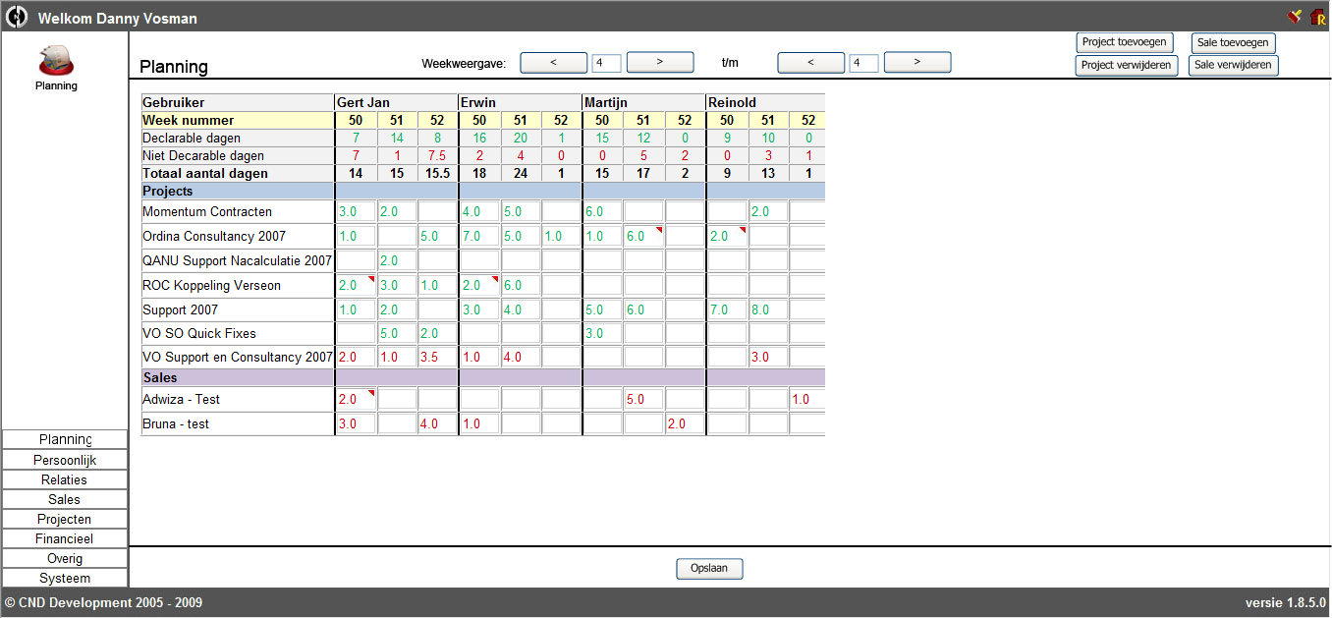
Figuur 7: Manager schermontwerp weekplanning module
Bij het klikken op de knop Sale of Project toevoegen wordt er een popup,zoals weergegeven in Figuur 8, getoond.
Hier kan doormiddel van een zoekfunctie het project of sale gezocht worden. Door de gewenste regel te selecteren en op ‘OK’ te klikken wordt de regel toegevoegd aan de huidige selectie van de planning.

De getoonde afbeelding is een voorbeeld van de werking van de zoekfunctie binnen IMS. Deze is ook gebruikt voor de weekplanning module.

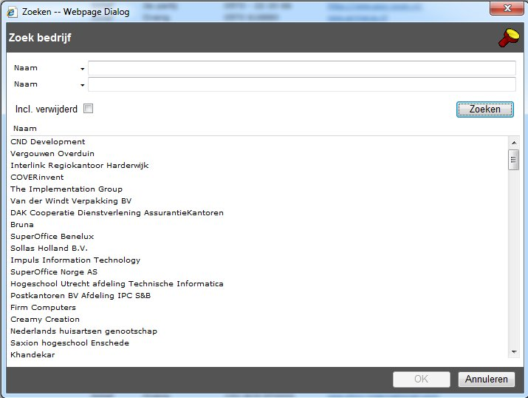
Figuur 8: Project/Sales toevoegen

Het schermontwerp voor de medewerkers wordt weergeven in Figuur 9: Medewerkers schermontwerp weekplanning module. Het schermontwerp voor de medewerkers heeft dezelfde lay-out als de manager alleen kan de medeweker geen aanpassingen doen.
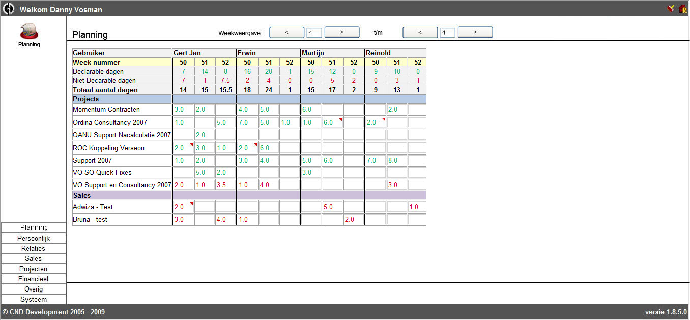

Technisch ontwerp
Figuur 9: Medewerkers schermontwerp weekplanning module
Het technisch ontwerp bevat de technische opbouw van de resource weekplanning module.
De permissies voor de resource weekplanning module worden geregeld door een module die aanwezig is binnen het IMS. Deze zijn dan ook niet meegenomen in dit document. Zie Bijlage 4: Technisch ontwerp voor informatie over de permissies.

Opzet van de database
Voor de realisatie van de resource weekplanning module moest er een nieuw tabel worden toegevoegd aan de database. Deze is afgestemd met de al bestaande tabellen uit de database.

Het overzicht van de gebruikte en toegevoegde tabellen worden weergeven in Figuur 9: Overzicht koppeling tabellen. De in het groen weergeven tabel ‘Planning’ is toegevoegd voor de resource weekplanning module.
Figuur 10: Overzicht koppeling tabellen

Het toegevoegde tabel ´Planning´ bestaat uit meerdere externe sleutels. De combinatie van deze verschillende sleutels maakt de regel uniek.

Tabel: Planning
Primaire sleutel | Externe sleutel | Naam | DataType | Lengte | Null toestaan
 |  | UserID | int | 4
 |  | YearWeek | int | 4
 |  | ProjectID | int | 4
 |  | SalesID | int | 4
 |  | DayParts | decimal | 2,1
 |  | Note | Varchar | 1000

In de tabel Planning wordt de regel combinatie van UserID, YearWeek, ProjectID, SalesID , DayParts en Note opgeslagen.
In de database regel wordt alleen ProjectID of SalesID ingevoerd. Als het ProjectID wordt ingevoerd dan wordt de SalesID ‘0’ en vice versa. Hierdoor is het niet mogelijk om een dagdeel toe te kennen aan een sale en project.
Om te verkomen dat de database gevuld wordt met alleen maar lege planning regels worden de regels die in de kolom DayParts een ‘0’ waarde hebben verwijderd.

Conclusie
In dit hoofdstuk zijn de volgende deelvragen behandeld:
- Welke koppelingen dienen er gemaakt te worden met de bestaande informatie uit het IMS?
- Welke technieken worden er gebruikt bij de realisatie van de resource weekplanning module?
- Hoe komt de resource weekplanning module eruit te zien?
Tijdens de ontwerpfase zijn de gewenste functionaliteiten, die zijn vast gesteld tijdens de analyse, uitgewerkt in use-casediagram en de use-casebeschrijvingen. Door deze use-casediagram en de use-casebeschrijvingen wordt vastgesteld wat elke functie kan en hoe deze in elkaar zit.
Voor het look-en-feel gevoel is er een schermontwerp opgezet voor de resource weekplanning module. Hiermee heeft de opdrachtgever een duidelijk beeld van de applicatie en daarmee is gelijk getest of de opdrachtnemer op dezelfde lijn zit.
Voor het opslaan van gegevens is een database model opgesteld. Dit database model bestaat voor een groot deel uit bestaande tabellen die al aanwezig zijn in de database. Het voordeel hiervan is dat gegevens niet dubbel ingevoerd hoeven worden in het IMS. Als er bijvoorbeeld een project is aangemaakt in het IMS kan deze ook worden toegevoegd aan de planning. Deze hoeft niet opnieuw te worden ingevoerd.
Bijlage bij dit hoofdstuk zijn:
Bijlage 3: Functioneel ontwerp
Bijlage 4: Technisch ontwerp

Realisatie
Dit hoofdstuk beschrijft de uiteindelijk gerealiseerde resource weekplanning module en beschrijft hoe deze werkt.

Stored procedures
Voor het weergeven van de gegevens in de planning moeten gegevens worden opgehaald en weggeschreven in de database. Dit gebeurt doormiddel van storedprocedures.
Deze worden aangeroepen vanuit de ‘codebehind’ op de server. Voor de resource weekplanning zijn drie strored procedures geschreven:
- PlanningGetPlanning
  - Haalt de planning gegevens op corresponderend aan de meegekregen begin- en eindweek
- PlanningSetPlanning
  - Zet de waarden van de ingevoerde dagdelen of noties en verwijderd daarna alle regels waar het veld DayParts ‘0’ bevat.
- PlanningDelPlanning
  - Verwijdert de selectie die meegegeven is vanuit de planning.

IMS
Voor de realisatie van de resource weekplanning is er een nieuwe module gerealiseerd binnen het IMS.
Het IMS is, zoals beschreven in hoofdstuk 6.5, opgebouwd uit een server en web kant. Voor de realisatie van de weekplanning zijn de volgende bestanden toegevoegd:
IMSweb:
WebPlanning.cs | Zorgt voor de samenvoeging van de verkregen XML, XSL en HTML
Planning.xsl | Opmaak van de planning.
Planning.html | Basis opmaak van de planning pagina. De gegenereerde html van de (XML + XSL) wordt toegevoegd in een placeholder.
Planning.js | Javascript achter de planning.html. Hier staan de functies die aangeroepen worden bij bijvoorbeeld het laden van de planning gegevens.
PlanningNote.html | Opmaak van de popup die wordt weergeven voor het toevoegen van een notitie
PlanningNote.js | Javascript die de bijhorende notitie ophaalt en weergeeft/opslaat
IMSServer:
Planning.cs | Bevat de code die de XML request omzet in een database request en de response omzet in een XML response

Gerealiseerde resource weekplanning
De gerealiseerde resource weekplanning module is momenteel werkbaar en staat in de live omgeving van het IMS. De module wordt, doordat de vraag naar de module groot was, in de live omgeving getest. De module biedt momenteel dus de basis functies waar de organisatie behoefte aan heeft. Tijdens het werken worden eventuele bugs en wensen genoteerd zodat deze later verwerkt kunnen worden.
Er is bij het realiseren van de weekplanning module achteraf niet veel afgeweken van de schermontwerpen.
De verwijder functie is als enige aangepast. Bij werking met de ‘verwijder’ knop gaf de opdrachtgever aan deze liever niet te hebben. Er is gekozen om de regel te verwijderen uit de planning als er alleen maar ‘0’ waarden zijn ingevoerd in de project/sale regel.
De oorspronkelijke verwijder functie doormiddel van selectie en een ‘verwijder’ knop is nog wel aanwezig en kan als het moet weer geactiveerd worden.
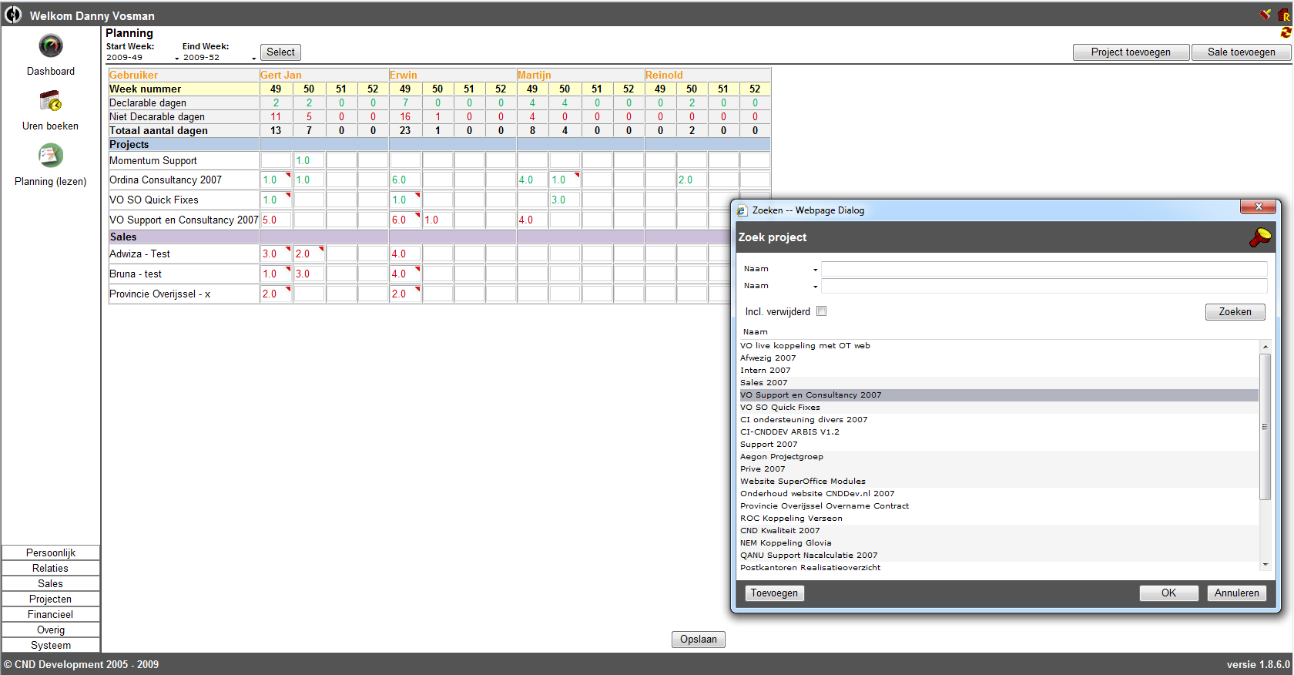
Figuur 11 weergeeft een screenshot van de weekplanning module. De pop-up is naar voren gekomen na het klikken op de knop ‘project toevoegen’.
Figuur 11: screenshot 1 gerealiseerde resource weekplanning module
In Figuur 12 wordt weergeven hoe de weekselectie plaats vindt. Bij het klikken op de eind- of start datum wordt de kalenderfunctie aangeroepen. Hier kan een datum worden geselecteerd, die vervolgens wordt omgezet tot weeknummer. Bij een correcte selectie kan door op de knop ‘select’ te drukken de weekselectie worden opgehaald vanuit de database. De weergave van weken is beperkt tot het aantal 25, gezien de verwerking op de database. Indien de selectie groter is wordt er een foutmelding weergeven.
Figuur 12: screenshot 2 gerealiseerde resource weekplanning module - Selectie weken

Conclusie
In dit hoofdstuk de volgende deelvragen behandeld:
- Welke koppelingen dienen er gemaakt te worden met de bestaande informatie uit het IMS?
- Welke technieken worden er gebruikt bij de realisatie van de resource weekplanning module?
- Hoe komt de resource weekplanning module eruit te zien?
- Hoe wordt er getest of de applicatie naar wens is?
Tijdens de realisatiefase zijn de ontworpen tabellen voor de database aangemaakt en zijn er nieuwe code bestanden toegevoegd aan het IMS. Doordat al veel informatie zoals projectinformatie aanwezig is kunnen deze worden gebruikt door koppelingen vanuit de database. De ingevoerde project/sale informatie wordt hierdoor ook bruikbaar in de planning.
De uiteindelijke weekplanning module wijkt niet veel af van de schermontwerpen uit het functioneel ontwerp, er is alleen na overleg gekozen om de verwijder functie eruit te halen.
De oorspronkelijke functie is echter nog wel aanwezig en kan indien nodig weer geactiveerd worden.
Het testen van de module gebeurt momenteel in de live omgeving. De module is na oplevering van de eerste versie gelijk ingezet omdat de manager veel tijd kan besparen bij het opzetten van de planning. Punten ter verbetering worden op het moment van schrijven nog verzameld.
Bijlage bij dit hoofdstuk zijn:
Bijlage 3: Functioneel ontwerp
Bijlage 4: Technisch ontwerp

Conclusie
Het IMS is, zoals beschreven in voorgaande hoofdstukken, een systeem waar de organisatie CND Development voor een groot deel van afhankelijk is.
De hoofdvraag tijdens dit project was:
Hoe kan de resource weekplanning het beste opgezet worden binnen het huidige Information Management Systeem?
Deze vraag is doormiddel van het beantwoorden van de deelvragen beantwoord met een analyse, functioneel- , technisch ontwerp en een testplan.
Tijdens het beantwoorden van deelvragen is naar voren gekomen dat vrijwel alle gegevens met betrekking tot relaties, projecten en facturen zijn opgeslagen in de database van het IMS.
Gezien de functie van het IMS binnen CND Development is het een logische keus geweest om de resource weekplanning module hieraan toe te voegen.
Voordelen hiervan zijn dat:
- Er één centrale planning is ontstaan.
- De planning realtime aangepast kan worden en medewerkers altijd de laatste versie zien.
- De planning geschiedenis blijft bewaard.
- De planning is minder fout gevoelig. Projecten en sales worden toegekend vanuit bestaande data binnen het IMS.
- Er tijdbesparing is bij het opzetten van de planning.
Door het toevoegen van de weekplanning module is het IMS nog een stukje centraler gezet bij CND Development. Er zal meer effectiever gebruik worden gemaakt van het systeem dan voorheen.
De opzet van de huidige weekplanning module is momenteel voldoende voor de organisatie maar in de toekomst zou het mooi zijn de agenda’s van medewerkers te kunnen vullen vanuit dit weekplanning systeem en dat er rapportages uitgedraaid kunnen worden aan de hand van ingeplande uren.

Bijlage 1: Plan van aanpak

Bijlage 2: Analyse

Bijlage 3: Functioneel ontwerp

Bijlage 4: Technisch ontwerp

Bijlage 5: Bronnen
Onderstaande bronnen zijn tijdens de afstudeer periode geraadpleegd om de benodigde kennis te vergaren.

Internet
[1] CSS
http://www.jeroen.com/woordenboek/css
[2] ASP.NET
http://nl.wikipedia.org/wiki/ASP.NET
[3] .NET Framework
http://nl.wikipedia.org/wiki/Common_Language_Runtime
[4] ASP.NET AJAX
http://www.adaptivepath.com/ideas/essays/archives/000385.php
[5] Overige:
http://www.wikepedia.com
http://www.yapf.net/index.php/Database_ontwerp_101

Literatuur
[1] Gertjan Laan, 2007, Softwareontwikkeling met UML en Java, 1e druk, Pearson Education Uitgeverij. ISBN-13: 9789043012423

[2] Jeff Web, 2003, developing web applications with Microsoft Visual basic and Visual C#.NET, 2e druk, Microsoft press international. ISBN-13: 9780735619272

[3] Roel Grit, 2005, Project Management, 4e druk, Wolters-Noordhoff Groningen. ISBN-13: 9789001347031

[4] Michaël Steehouder, leren communiseren. 5e druk, Wolters-Noordhof Groningen. ISBN-13: 9789001547028

Lijst van figuren
Onderstaande figuren heb ik gedurende mijn afstudeerperiode geraadpleegd of hebben mij begeleid.
[1] Gert Jan Dollen : Project manager, CND Development
[2] Erwin Buursink : Senior software developer, CND Development
[3] Bas Knol: Software developer Development, CND Development
[4] Martijn ter Schegget : Qlikview consultant, CND Development

